Примерный вариант сценария урока

I этап
Проводится в классе. Обучающиеся выполняют вводное задание: заполняют карту климатических поясов и природных зон мира. В дальнейшем она будет нужна для выполнения 4-го задания рабочего листа.
Так как основная часть урока проходит на территории Московского зоопарка, проводится инструктаж по технике безопасного поведения в транспорте, в местах большого скопления людей. Обязательно наличие сопровождающих из числа работников школы (количество сопровождающих зависит от размера групп). Перед непосредственным выполнением заданий рабочего листа обучающимся рекомендуется ознакомиться с сайтом Московского зоопарка.

II этап
Практический. Обучающиеся выполняют задания рабочего листа. Задания построены с учётом того, что урок будет проходить на Старой территории Московского зоопарка. Работа с маршрутным листом подразумевает групповую или индивидуальную деятельность. Для удобства перемещения обучающимся рекомендуется самостоятельно выбрать наиболее удобный маршрут и придерживаться его. Это необходимо сделать до выполнения заданий рабочего листа.
На усмотрение учителя возможно также выполнение дополнительных заданий.

III этап
Выполнение итогового задания. В качестве продукта урока предлагается создать атлас «Млекопитающие Старой территории», в котором будет размещена информация обо всех животных, которые встретились обучающимся при выполнении заданий рабочего листа.
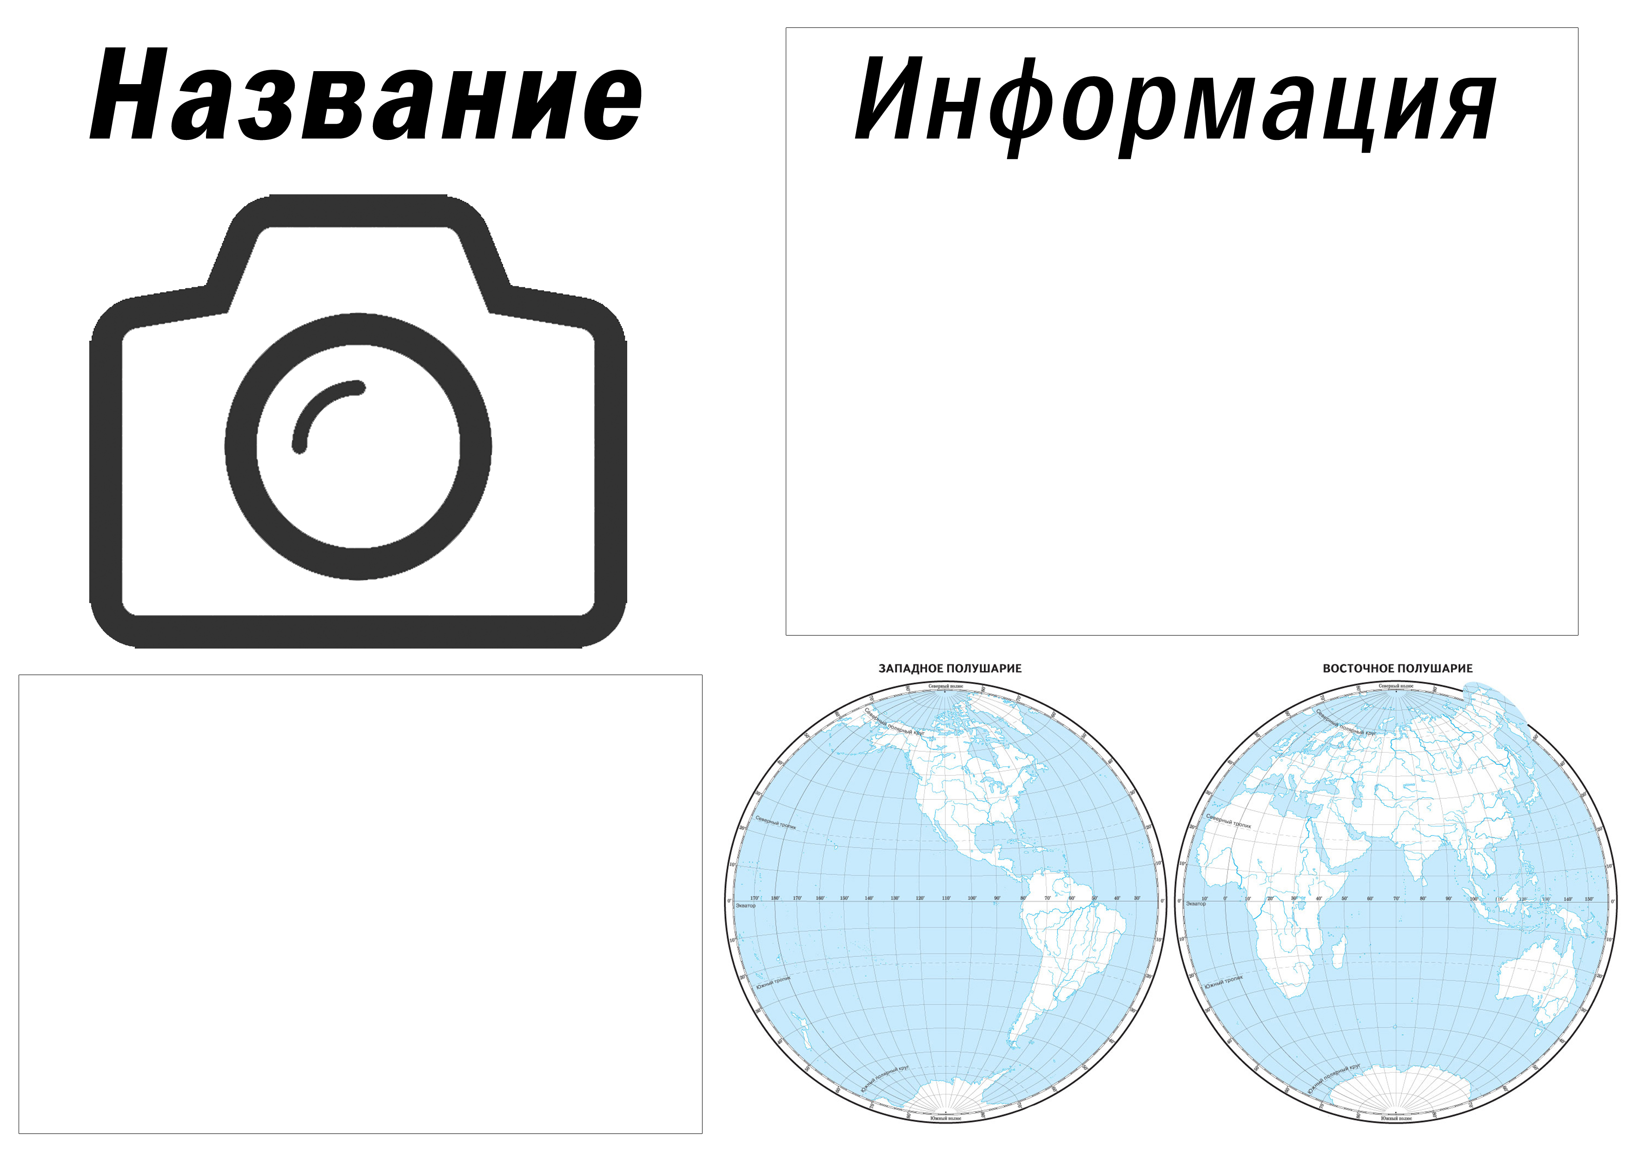
Материал должен содержать: сделанную обучающимися фотографию (если по определённым причинам животное не было сфотографировано, можно использовать фото из открытых источников), название животного, краткие сведения о нём (возможно использовать часть информации со стендов, расположенных у вольеров), ареал обитания, нанесённый на контурную карту мира (файл с картой полушарий размещён в «Коллекции элементов к уроку»).
Содержание, порядок, структуру Атласа обучающиеся определяют самостоятельно.

